ПРОФИЛ НА ЗОНА ЗА КЪПАНЕ

Име на зоната за къпане | Плаж къмпинг "Нестинарка" гр.Царево
Идентификация (ID) на водите за къпане | BG3411348619002042
Местоположение на водите за къпане | GEOGRAPHIC |  | RIVER BASIN DISTRICTS OF THE BLACK SEA
Местоположение на водите за къпане | REGION |  | SEVERNA I IZTOCHNA BULGARIA
Местоположение на водите за къпане | PROVINCE |  | YUGOIZTOCHEN
Местоположение на водите за къпане | COMMUNE |  | TSAREVO
Местоположение на водите за къпане | PRELEV |  | KAMPING NESTINARKA
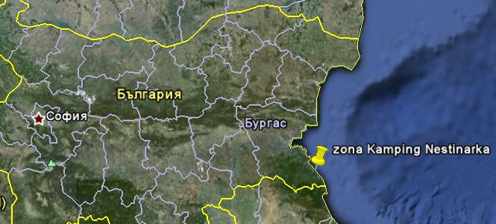

Граници на зоната за къпане в Черно море |  | 27° 52' 0" E  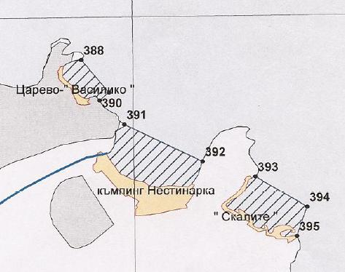 |  |  | 42° 10' 0" N
  Плаж
  Зона за къпане
  Населено място
Наименование на пункта за вземане на проби от водите за къпане. Географски координати. |  | Плаж къмпинг "Нестинарка" гр.Царево - средата на плажа
 |  | ширина |  | N 42° 09' 31"
 |  | дължина |  | E 27° 51' 59"

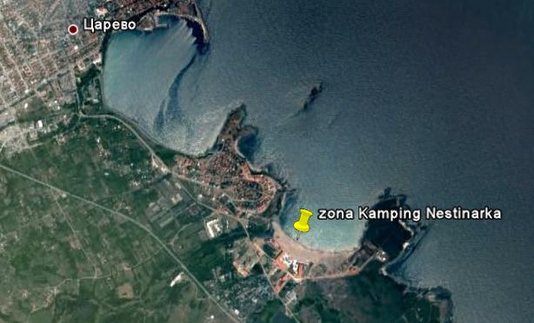

Прилежащи към зоната за къпане плажни ивици:

Плаж „Царево - Василико”

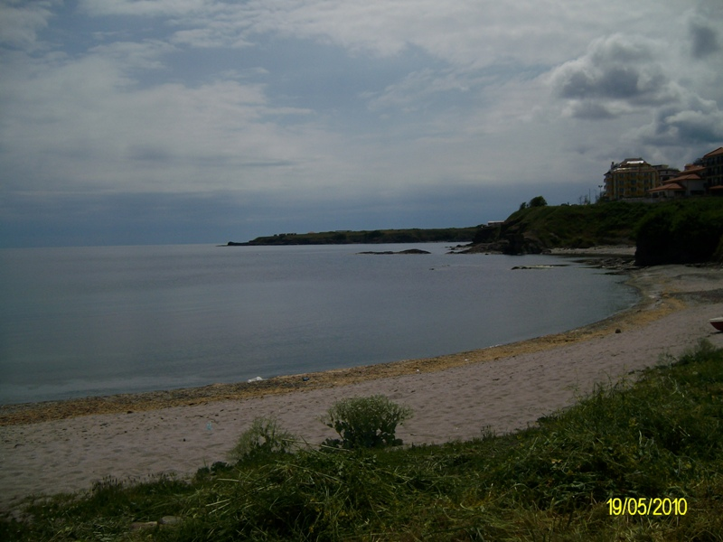

Оператор на плажа/ Концесионер: | „Холидейинвест 2011” ООД
Адрес: | гр.Царево,ул.“Черно море“№21
Дължина на бреговата линия | 280м.
Средна ширина на морския плаж | 20м. ( минимална - 12м., максимална - 44м.)
Структура на плажа | Плажната ивица се състои от: 80%пясък, 5% чакъл и 15% скали. Общата площ е приблизително 8000 кв.м., от която 42% е активна пясъчна площ, 15% е скалист бряг, останалите площи са заети от затревен пясък, бетонна площадка, подпорна стена и други.
Местонахождение | В южната част на Черноморието на България, непосредствено до границите на кв.”Василико”, гр.Царево.
Зона около плажа.  Граници. | На изток - скалист бряг;  На запад – урбанизирана територия на кв.”Василико” гр.Царево;  На север – скалист бряг и мера;  На североизток - брегова линия на Черно море;  На юг и югозапад – територия на почивна база и естествен обрив.
Описание на морското дъно | Зоната за къпане е със стръмен бряг. Морското дъно е покрито на 70% с пясък, 10% чакъл и 20% скали.
Достъп до плажа | Достъпът до плажната ивица е чрез изградената улична мрежа на кв.”Василико”, гр.Царево. Непосредствено до плажа водят път, тротоар и пътека. От областният център до града има обществен междуградски транспорт. Паркирането на лични моторни превозни средства е на определени паркоместа близо до плажа.
Оценка броя на посетителите на плажа | Няколко по време на целия сезон.
Съоръжения на плажа.  Други дейности. | Удобствата и съоръженията, които се предлагат на плажната ивица са посочени в схема. Водноспасителната дейност и медицинското осигуряване са в съответствие с нормативните изисквания. Има един спасителен пост и един спасител с правоспособност и отличително облекло. Поставени са плаващи знаци, информационни източници и предупреждения за безопасност. Плажът е оборудван с медицински пункт, ръководен от лекар с правоспособност.  До плажната ивица има едно заведение за обществено хранене. На плажната ивица са осигурени 2бр. обществени тоалетни, една съблекалня, една площадка с душове, кошчета за отпадъци. Почистването е ежедневно – ръчно.  В зоната за къпане няма обособени коридори за моторни и безмоторни водни спортове.

Плаж къмпинг "Нестинарка" гр.Царево

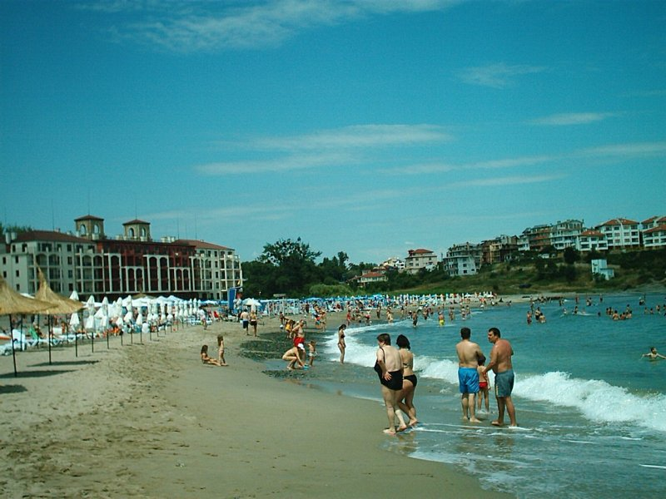

Оператор на плажа/ Концесионер: | „Перла Турист“-АД
Адрес: | гр.София,район „Лозенец“,ул.“Цанко Церковски“№67А
Дължина на бреговата линия | 590м.
Средна ширина на морския плаж | 123м. ( минимална - 24м., максимална - 180м.)
Структура на плажа | Плажната ивица е от пясък, като на места има наслагвания от камъни. Общата площ на плажната ивица е приблизително 72700 кв.м., от която 40% е активна пясъчна площ, 54% са дюни, останалите площи са заети от обекти на инфраструктурата и други.
Местонахождение | В южната част на Черноморието на България, южно от кв.”Василико” на гр.Царево.
Зона около плажа.  Граници. | На изток - скалист бряг, мера;  На северозапад – скалист бряг, обривист бряг, урбанизирана територия на кв.”Василико” гр.Царево;  На север - брегова линия на Черно море;  На юг и югозапад – територия на къмпинг „Нестинарка”, хотелски и ваканционни комплекси, военно поделение.  От запад към зоната за къпане тече река „Лисово дере”, която се влива в Черно море в северозападния край на зоната за къпане.
Описание на морското дъно | Зоната за къпане е с полегат бряг. Морското дъно е покрито с пясък и чакъл, в съотношение 9:1.
Достъп до плажа | Достъпът до плажната ивица е чрез изградената улична мрежа на кв.”Василико”, гр.Царево. Непосредствено до плажа водят път, тротоари и пътеки преминаващи между хотелските комплекси. От областният център до града има обществен междуградски транспорт. Паркирането на лични моторни превозни средства е на определени паркоместа в града и пред хотелите.
Оценка броя на посетителите на плажа | Много по време на целия сезон.
Съоръжения на плажа.  Други дейности. | Удобствата и съоръженията, които се предлагат на плажната ивица са посочени в схема. Водноспасителната дейност и медицинското осигуряване са в съответствие с нормативните изисквания. Спасителните постове са 4бр., спасители - 8бр. с правоспособност и отличително облекло. Осигурени са плаващи знаци, информационни източници и предупреждения за безопасност. Плажът е оборудван с един медицински пункт, ръководен от лекар.  До плажа има 2бр. заведения за обществено хранене. На плажната ивица са осигурени 3бр. обществени тоалетни, 4бр. съблекални, 2бр. площадки с душове, чешми с питейна вода, кошчета за отпадъци. Почистването е ежедневно – ръчно и с машина.  В зоната за къпане няма обособени коридори за моторни и безмоторни водни спортове.

Двойка лебеди на плажа (изглед към северозападния край на плажа)
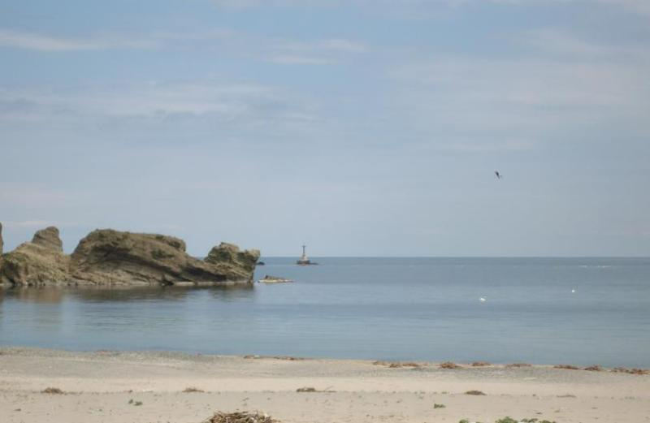

Детска площадка
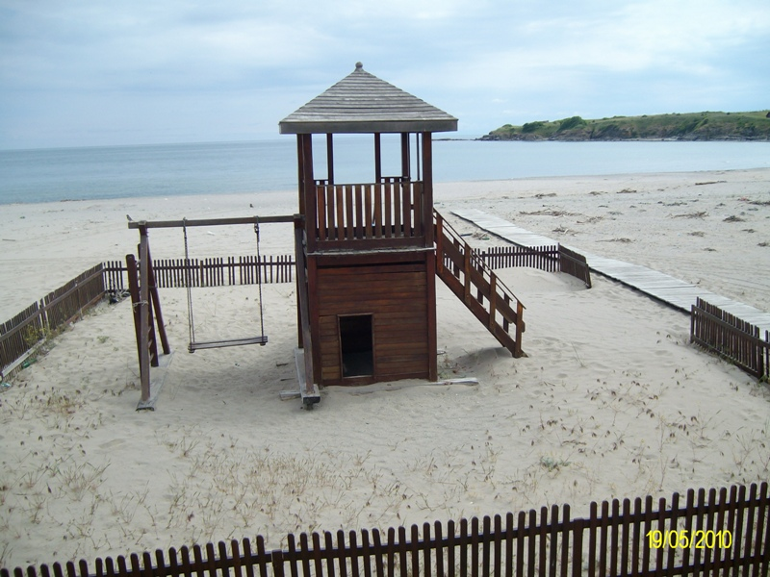

Район на влияние върху водата за къпане

Описание на степента и потенциалните източници на замърсяване

Канализационни зауствания на ВиК оператори
В района на плажовете и зоната за къпане няма регистрирани канализационни зауствания.
Отпадъчните води от жилищните и курортните сгради чрез канални помпени станции (КПС) се тласкат към централната канализация на гр. Царево и се отвеждат в пречиствателна станция за отпадъчни води (ПСОВ) ”Царево”. Част от отпадъчните води от кв.”Василико” се заустват непречистени в Черно море в южната част на залива на пристанището.

Индивидуални зауствания
В района на плажовете и зоната за къпане няма регистрирани индивидуални зауствания.

Дифузно замърсяване от населените места
Дъждовни канализации В района на плажовете и зоната за къпане няма регистрирани зауствания на дъждовна канализация.
Битовите отпадъци от плажовете, курортната зона и населеното място се събират в контейнери, които се извозват периодично и не повлияват качествата на водите за къпане в зоната.

Дифузно замърсяване от земеделски райони
В северозападния край на плаж къмпинг "Нестинарка" гр.Царево в Черно море зауства река „Лисово дере” (река „Зиркова”, Черна река), която събира водите от горски терени, ливади и урбанизирани територии.

Действия за предотвратяване на замърсяване
Извод: Влияние върху качеството на водите в зоната за къпане може да окаже строителството в близост до плажната ивица на обекти, генериращи отпадъчни води, без да е съобразено изграждането на съоръжения за отвеждане, пречистване и заустване на същите. Съществува риск в реката да се осъществява нерегламентирано заустване на отпадъчни води от жилищните сгради и обектите, които са разположени по брега на същата. От провеждания мониторинг не е констатирано влияние на отпадъчните води от градската канализация върху качеството на водите за къпане.

Предложение за решение: Да не се разрешава в района строителство на нови, разширение или модернизация на обекти, генериращи отпадъчни води, без да има съоръжения за отвеждане, пречистване и заустване на отпадъчните води. Да се изготви проект за разширение, реконструкция и модернизация на ПСОВ ”Царево”. Отпадъчните води от разглеждания район да се отвеждат и пречистват в ПСОВ.
През сезона се извършват проверки на разположените до брега обекти.

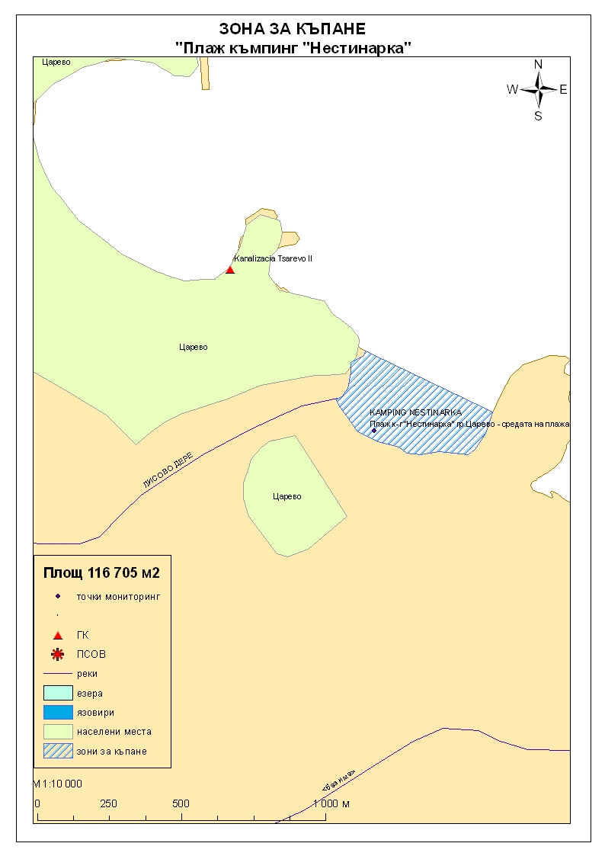
Начин на ползване на земята в района на влияние

Водно тяло  ( ВТ ) | Обща площ  на 1.5- километровата  ивица в границите на ВТ,  km² | Селскостопанска земя  /само поливен тип земеделие/,  km² | % | Индустриален тип земеползване, km² | % | Урбанизирани територии,  km² | %
BG2BS000C1012 | 80 | 0.55 | 0.69 | 0.28 | 0.35 | 10.33 | 12.91

Тип земеползване | Оценка на влиянието /точки/ | Забележка:
BG2BS000C1012
Селскостопанска земя | 0 | <10%
Индустриален тип земеползване | 0 | <10%
Урбанизирани територии | 0 | < 33%

Крайната стойност на индекса е 0 (нула), което означава, че дифузните източници не оказват влияние върху състоянието на водното тяло.

Хидроложки характеристики на водата за къпане

Средногодишни валежи във водосборната област | 650-700мм
Месец с най-много валежи | декември
Месец с най-малко валежи | август
Месец с най-висок среден отток от водосборната област | декември
Месец с най-нисък среден отток от водосборната област | август

Информация за повърхностните водни обекти

 | Название и код на района на речния басейн и подбасейн, в който са разположени водите за къпане |  |  | BG2000 – Черноморски басейнов район;  крайбрежни морски води - водно тяло с код BG2BS000C1012 –от нос "Маслен нос" до устието на река "Резовска"<30 м  Типология: Водното тяло се отнася към тип плитки, умерено открити към вълнение води, със смесен субстрат.
 | Други повърхностни водни обекти във водосборната област. |  |  | В района на плаж къмпинг "Нестинарка" гр.Царево зауства река „Лисово дере”. Реката е обособена в самостоятелно водно тяло под код BG2IU800R1115, но е обхваната само от мрежата за хидробиологичен мониторинг с пункт р.Лисово дере-устие,гр.Царево с код BG2IU00081MS254.  Екологично и химично състояние на речната вода  През 2010 г. не е провеждан мониторинг по биотичен индекс.  Оценка на състоянието на речното водно тяло за 2011г. е: умерено екологично състояние (оценката е базирана само на данни за макрозообентос.).  Екологично и химично състояние на крайбрежните морски води  Оценка на състоянието на водно тяло с код BG2BS000C1012 за 2010г. е „добро екологично състояние”. Няма данни за химичното състояние.  Оценка на състоянието на водно тяло с код BG2BS000C1012 за 2014г. е умерено общо екологично състояние. Няма данни за химичното състояние
 | Хидробиологичен мониторинг на крайбрежни морски води |  |  | Съгласно изискванията на Рамковата Директива за водите (РДВ) за оценката на екологичното състояние на крайбрежните морски води се извършва и хидробиологичен мониторинг на биологичните елементи за качество (БЕК), които включват - фитопланктон, макрофити и макрозообентос. Директивата поставя минимална честота на пробонабиранията, както следва:  - Фитопланктон – 2 пъти годишно на период 6 месеца;  - Макрофити – еднократно през летния сезон;  - Макрозообентос – веднъж годишно.  Програмата за биологичен мониторинг на крайбрежните води включва водно тяло с код BG2BS000C1012. Данните са от станциите Варвара и Велека.  Оценката на състоянието на водното тяло за 2011г. е :  по БЕК фитопланктон - умерено състояние;  по БЕК макроводорасли и висши растения – много добро състояние;  по БЕК макрозообентос - добро състояние.  Общата оценка на състоянието на водното тяло по посочените показатели за 2011г. чрез прилагане на принципа “one – out – all – out” е умерено общо екологично състояние.  Оценката на състоянието на водното тяло за 2013г. е :  по БЕК фитопланктон - добро състояние;  по БЕК макроводорасли и висши растения – много добро състояние;  по БЕК макрозообентос - добро състояние.  Общата оценка на състоянието на водното тяло по посочените показатели за 2013г. е добро екологично състояние.  Информация за качеството на водите в Черноморски басейнов район се публикува ежегодно на официалната интернет страница на Басейнова дирекция „Черноморски район“.
 | Обща информация за цианобактерии, фитопланктон и макроалги. |  | Еутрофикацията е увеличение на естествено протичащите в природата процеси на биологична продукция, предизвикано от повишени нива на нутриенти, обикновено компоненти на фосфора и азота. Обогатяването на водата с хранителни вещества е резултат от природни процеси, както и следствие от антропогенна дейност. Може да се прояви като видими цъфтежи на цианобактерии или водорасли, образуване на пяна, плаващи растителни и бентосни агрегации на макрофити.  Основни източници за постъпване на нутриенти (азот, фосфор и др.) във водите са оттока от земната повърхност, ерозията, просмукването от наторени земеделски площи, отпадъчните води от бита и промишлеността. При наличие на благоприятни условия (светлина, температура и нутриенти) макроводораслите, фитопланктонът и цианобактериите могат да колонизират морските води. Те са естествени компоненти на сладки и морски води.  Цианобактериите, определяни и като „синьо-зелени“ водорасли, са фотосинтезиращи прокариоти. Те са едни от най-древните организми на Земята. Подобно на алгите цианобактериите (Cyanophyta) съдържат пигмента хлорофил, чрез който осъществяват фотосинтеза. Пролиферацията на цианобактерии е определена като “натрупване на цианобактерии под формата на цъфтеж (blooms), петна (mats) или пяна (scum)”. Морските цианобактерии могат да предизвикат контактен дерматит, сърбеж и парене по кожата. Освен дермалната експозиция, като по-сериозен проблем се отбелязва възможното токсично действие при поглъщане или вдишване, което може да се прояви с абдоминални болки, гадене, повръщане, отпадналост, мехури по устата и кожата и дразнене на очите.  Фитопланктонът представлява група от микроскопични автотрофни фотосинтезиращи организми в планктонното съобщество. При наличие на слънчева светлина превръща разтворените неорганични вещества в органични. Фитопланктонът е основата на хранителната верига във водните екосистеми и допринася за около половината от общото количество кислород, произвеждан от растителния свят. Постъпването във водите на големи количества нутриенти, води до дисбаланс в хранителната верига и бързо развитие на фитопланктонната биомаса, което може да доведе до цъфтежни количества и повишение концентрацията на токсини в клетките. Две групи алги от морския фитопланктон са известни, че произвеждат токсини опасни за здравето на човека. Тези алги са храна за филтриращите черупкови, зоопланктона и някои видове риби, които са вектор за хората - непостредствено или чрез по-високи нива на хранителната верига. Описани са пет синдрома на отравяне, свързани с консумацията на морска храна, контаминирана с водораслови токсини. Друга потенциална опасност са алергични реакции, които могат да бъдат провокирани при контакт на плуващите с голяма клетъчна маса на планктонни алги, както и инхалирането (например при сърфиране) на аерозол, съдържащ фрагменти от клетки и/или токсини от лизирани алги.  Макроалгите са растения с многоклетъчно тяло (талус). Пролиферацията на макроалги, или така наречените „зелени приливи“, е нерядко явление в морски заливи и естуарии. Свързва се с обогатяването на водите с азот, тъй като той е основен лимитиращ фактор за макрофитите. Пролиферацията на макроалги касае по-скоро физическата безопасност на къпещите се. Натрупването на макроводорасли може да бъде причина за злополуки, като подхлъзване по скалите или “уплитане” на плувците. Значими количества макроалги могат да бъдат изтласкани на брега при силни приливи по време на сезона. В тези случаи рискът за здравето се свързва с неприятни усещания, предизвикани от гниенето на биомасата през летните месеци и емитирането на отблъскващ мирис или ефлуент.
Анализ на данните за зоната събрани до 2014г. |  | През годините от 2011г. до 2014г. анализите на водата в зоната за къпане са показали стойности на микробиологичните показатели в рамките на нормите, посочени в Наредба №5 за управление качеството на водите за къпане. Водите в зоната за къпане се определят като „отлично“ качество.
 | Друга информация със значение за водите за къпане

Информация за компетентните органи

Министерство на Здравеопазването  Регионална здравна инспекция-Бургас  Гр.Бургас, 8000  ул. „Александровска” №120  Тел. 056/ 807302  факс 056/ 816261  e-mail: rzi@rzi-burgas.com  site: www.rzi-burgas.com | Министерство на околната среда и водите  Басейнова дирекция Черноморски район  гр.Варна, 9000  ул. „Панагюрище” № 17  Тел.: 052/ 631447  Факс.: 052/ 631448  e-mail: bdvarna@bsbd.org  site: www.bsbd.org

Дата на последно преразглеждане на профила на водата за къпане: 30 април 2019г.
Дата на следващото преразглеждане на профила на водата за къпане:на база на данните от последните четири години.
Причини за преразглеждането: съгласно оценката и класификацията на водите за къпане и идентификацията на причините за замърсяване

